Sistema integrado de monitoreo para la gestión preventiva de riesgos por exposición a gases en operaciones mineras
Minería Inteligente - ¿Cómo minimizar riesgos y mejorar la seguridad minera con nuevas tecnologías?

Carlos Mamani ¹, Miguel Achata ²

¹ Carlos Mamani: Draeger Peru Sac, Arequipa, Peru (cmamanihui@unsa.edu.pe +51 938 205 084)
² Miguel Achata: Panamerican Silver , Peru (machata@pe.panamericansilver.com +51 912 311 382)
______________________________________________________________________________________________

RESUMEN

Este trabajo presenta el desarrollo e implementación de un sistema automatizado de monitoreo de gases que integra tecnologías de análisis de datos para mejorar la seguridad industrial en operaciones mineras. La solución combina datos de equipos de detección de gases (GDC) con información de personal mediante el sistema PointOut Rental RSS, procesados automáticamente a través de Power Automate y visualizados en dashboards interactivos desarrollados en Power BI y Microsoft Fabric. El sistema identifica patrones anómalos de exposición a gases tóxicos (CO, CO2, NO2, O2) y uso inadecuado de equipos de protección, correlacionando alarmas tipo A1 y A2 con trabajadores específicos, zonas operativas y turnos de trabajo. Los resultados muestran una mejora significativa en la trazabilidad equipo-usuario del 90% y la capacidad de detectar tempranamente patrones de exposición, contribuyendo a la reducción de riesgos ocupacionales y accidentes laborales.

Palabras clave: seguridad minera, monitoreo de gases, análisis de datos, prevención de riesgos, automatización industrial

1. Introducción

La industria minera enfrenta constantes desafíos relacionados con la seguridad y salud ocupacional de sus trabajadores, especialmente en lo que respecta a la exposición a gases tóxicos y el uso adecuado de equipos de protección personal.
Los equipos de detección de gases son elementos críticos en la prevención de accidentes, sin embargo, su efectividad depende no solo de su funcionamiento técnico, sino también del uso correcto por parte del personal. La identificación de patrones de mal uso, exposición prolongada y comportamientos de riesgo representa un desafío significativo para las empresas mineras, que tradicionalmente han dependido de métodos manuales de seguimiento y análisis.
La transformación digital en la industria minera ha abierto nuevas oportunidades para implementar soluciones tecnológicas que permitan el monitoreo en tiempo real, análisis predictivo y toma de decisiones basada en datos. Las tecnologías de automatización, análisis de big data e inteligencia de negocios ofrecen herramientas poderosas para mejorar los estándares de seguridad y prevenir incidentes laborales.
En este contexto, surge la necesidad de desarrollar sistemas integrados que combinen múltiples fuentes de datos para proporcionar una visión holística de la seguridad industrial. La correlación entre datos técnicos de equipos de detección y información específica del personal permite identificar patrones, tendencias y comportamientos de riesgo que no serían detectables mediante métodos convencionales.
El presente trabajo describe el desarrollo e implementación de un sistema automatizado de monitoreo de gases que integra datos de múltiples fuentes para mejorar la seguridad industrial en operaciones mineras, contribuyendo así al objetivo de alcanzar operaciones con cero accidentes.

2. Objetivos

Objetivo General: Desarrollar e implementar un sistema automatizado de monitoreo de gases que integre análisis de datos para identificar patrones de exposición y uso inadecuado de equipos de detección, mejorando la seguridad en operaciones mineras.
Objetivos Específicos:
-Detectar patrones anómalos que sugieren mala manipulación del equipo de gas y exposición del personal mediante el análisis automatizado de datos de alarmas.
-Reducir los casos de mal uso de equipos de monitoreo de gas mediante la identificación temprana de usuarios recurrentes con comportamientos de riesgo.
-Generar reportes automatizados diarios, semanales y mensuales de cumplimiento que filtren y validen datos del uso de equipos de detección de gas.

3. Compilación de Datos y Desarrollo del Trabajo

Arquitectura del Sistema
El desarrollo del sistema se fundamenta en una arquitectura integrada en power automate-microsoft fabric que procesa datos de 02 fuentes para generar información accionable sobre seguridad industrial. La solución implementada consta de los siguientes componentes principales.

Fuentes de Datos Primarias
Sistema GDC (Gas Detection Connect):

Plataforma detección de gases que funciona como fuente principal de datos técnicos. Este sistema tiene la capacidad de enviar correos electrónicos automáticamente conteniendo información detallada sobre alarmas de gases, incluyendo número de serie del equipo, tipo de alarma (A1, A2), niveles de concentración detectados, duración y hora de la alarma ocurrida.

Sistema PointOut Rental RSS: Base de datos de gestión de contratistas que contiene información crucial del personal operativo. Esta fuente proporciona datos sobre asignación de equipos, identificación de trabajadores, horarios de retiro y devolución de equipos, centros de costo, turnos de trabajo y otros datos de asignación relevantes para la correlación con eventos de seguridad.

Capa de Automatización y Procesamiento

Microsoft Power Automate: Actúa como el motor de automatización del sistema, ejecutando las siguientes funciones críticas:
Descarga automática y programada de datos desde fuente primaria

Capa de Integración y Análisis
Power BI (Ambiente Local): Realiza la integración y correlación de información mediante algoritmos de matching basados en el número de serie del equipo. Esta capa ejecuta las siguientes operaciones:

Correlación automática entre datos técnicos de alarmas y información de personal
Agregación de datos por trabajador, zona operativa y turno de trabajo
Generación de métricas de seguridad y indicadores de riesgo

Capa de Visualización Avanzada
Microsoft Fabric y Power BI Cloud Service: Proporcionan la infraestructura para crear dashboards interactivos y reportes comprehensivos que incluyen:

Análisis detallado de trabajadores específicos con incidentes de alarmas
Registro de picos máximos de concentración detectados
Análisis segmentado por turno de trabajo (día/noche)
Identificación de tendencias y patrones de seguridad

Metodología de Implementación

Fase 1: Análisis y Diseño

Se realizó un análisis exhaustivo de los procesos existentes de monitoreo de gases, el cual reveló que no se estaba aprovechando la capacidad de nube del sistema GDC. Este diagnóstico permitió identificar las limitaciones de los métodos manuales y definir los requerimientos funcionales del sistema automatizado. Para garantizar el funcionamiento óptimo del proceso, se implementó una operación adicional en el flujo de trabajo habitual del Field Service Engineer (FSE): al retornar los equipos, estos deben pasar obligatoriamente por el xDock, que es la estación donde se realizan las pruebas operativas. El xDock se configuró específicamente para descargar automáticamente la data almacenada en los detectores y transmitirla directamente al sistema GDC en la nube, asegurando así la captura completa de información de campo.

Fase 2: Desarrollo de Conectores
Se desarrollaron conectores personalizados para integrar las fuentes de datos desde el GDC.

Fase 3: Implementación de Lógica de Correlación

Se implementaron algoritmos de correlación que permiten vincular eventos de alarmas con trabajadores específicos mediante el número de serie del equipo y turno (específicamente para el consolidado mensual)

Fase 4: Desarrollo de Dashboards
Se diseño dashboard intuitivas que permiten el análisis interactivo de datos, incluyendo filtros dinámicos, visualizaciones gráficas y capacidades de drill-down para análisis detallado.

Fase 5: Validación y Pruebas
Se ejecutaron pruebas exhaustivas del sistema completo, validando la precisión de las correlaciones, la confiabilidad de los reportes y la usabilidad de las interfaces desarrolladas.
Estructura de Datos y Métricas
El sistema procesa y analiza las siguientes métricas principales:

Duración de alarmas: Tiempo total que permanecen activas las alarmas A1 y A2 por trabajador
Frecuencia de incidentes: Número de alarmas por trabajador en períodos específicos
Concentraciones máximas: Picos de concentración de gases detectados durante los eventos

4. Presentación y discusión de resultados

Resultados Cuantitativos del Sistema
La implementación del sistema automatizado de monitoreo de gases ha generado resultados significativos que demuestran su efectividad en la mejora de la seguridad minera.

Mejora en Trazabilidad Equipo-Usuario

El sistema ha logrado un aumento del 90% en la trazabilidad equipo-usuario, eliminando virtualmente los vacíos de información que anteriormente comprometían la seguridad. Esta mejora se traduce en la capacidad de correlacionar con precisión cada evento de alarma con el trabajador específico responsable del equipo, permitiendo un seguimiento detallado del comportamiento individual y patrones de uso.

Detección Individual de Patrones de Riesgo

Los reportes detallados por trabajador han identificado casos específicos mal uso o posible exposición prolongada a gases tóxicos:

Mejora en Procesos de Capacitación
La identificación de trabajadores con patrones anómalos ha permitido enfocar los esfuerzos de capacitación en personal específico que requiere atención adicional. Esto representa un cambio paradigmático desde capacitaciones masivas hacia intervenciones focalizadas y personalizadas.

Optimización de Recursos
El sistema contribuye al ahorro operativo al extender la vida útil de los sensores mediante la detección temprana de mal uso y la implementación de medidas correctivas antes de que ocurran daños a los equipos.
Impacto en la Cultura de Seguridad
La implementación del sistema ha generado un cambio cultural significativo en la organización, promoviendo:

Responsabilidad individual: Los trabajadores son más conscientes de que su comportamiento es monitoreado y analizado
Transparencia en reportes: Los datos objetivos eliminan ambigüedades en la evaluación de incidentes
Toma de decisiones basada en evidencia: Las decisiones de seguridad se fundamentan en datos concretos y análisis estadístico

Limitaciones y Desafíos Identificados
Durante la implementación se identificaron algunas limitaciones:

Dependencia de conectividad: El sistema requiere conectividad confiable para la sincronización de datos
Calidad de datos fuente: La precisión del análisis depende de la calidad de los datos originales del GDC y PointOut
Tiempo de respuesta: Aunque automatizado, existe un retraso inherente entre el evento y su disponibilidad en los reportes

5. Conclusiones

La implementación del sistema automatizado de monitoreo de gases representa un avance significativo en la aplicación de tecnologías de análisis de datos para mejorar la seguridad en operaciones mineras. Los resultados obtenidos demuestran que la integración de múltiples fuentes de datos mediante tecnologías de automatización puede generar información valiosa para la prevención de riesgos ocupacionales.

Logros Principales
El sistema ha alcanzado sus objetivos fundamentales al demostrar una mejora del 90% en la trazabilidad equipo-usuario y la capacidad de identificar tempranamente patrones de exposición real. La automatización completa del proceso, desde la recopilación de datos hasta la generación de reportes, elimina errores humanos y proporciona información consistente y confiable para la toma de decisiones de seguridad.
La capacidad del sistema para correlacionar datos de alarmas con trabajadores específicos, zonas operativas y turnos de trabajo ha permitido identificar patrones de riesgo que anteriormente pasaban desapercibidos. Los reportes generados automáticamente cada turno proporcionan a los supervisores de seguridad información actualizada y accionable para implementar medidas correctivas inmediatas.
Contribución a la Seguridad Industrial
Los resultados evidencian que el sistema contribuye significativamente a la reducción de riesgos ocupacionales mediante:

-Identificación temprana de trabajadores con patrones de exposición anómalos
-Focalización de esfuerzos de capacitación en personal que requiere atención específica
-Optimización de recursos mediante la extensión de la vida útil de sensores
-Mejora en la cultura de seguridad organizacional

6. Anexos

7. Referencias bibliográficas

Ahmad, M. (26 de Abril de 2023). Top 10 mining trends in 2023. Obtenido de
https://miningdigital.com/top10/top-10-mining-trends-in-2023
Junta de Castilla y León. Tecnología minera en León [Internet]. 2023 [citado 2025
Feb 5]. Disponible en:
https://www.jcyl.es/jcyl/patrimoniocultural/mineriaLeon/tecnologia.html

Tecnología Minera. Conoce las tecnologías avanzadas aplicadas en la minería
subterránea [Internet]. 2023 [citado 2025 Feb 5]. Disponible en:
https://tecnologiaminera.com/noticia/conoce-las-tecnologias-avanzadas-aplicadas-enla-mineria-subterranea-1728080421

8. Ilustraciones / Imágenes / Tablas
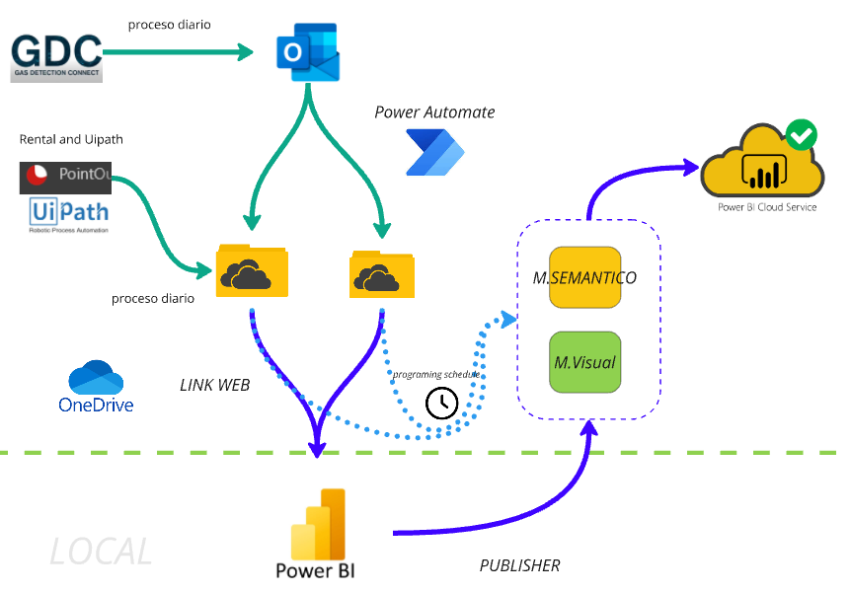
Figura 1. Conformación del sistema Microsoft fabric

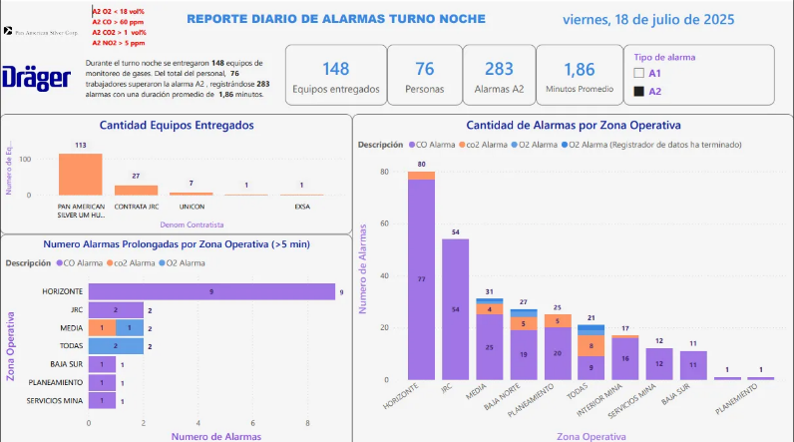
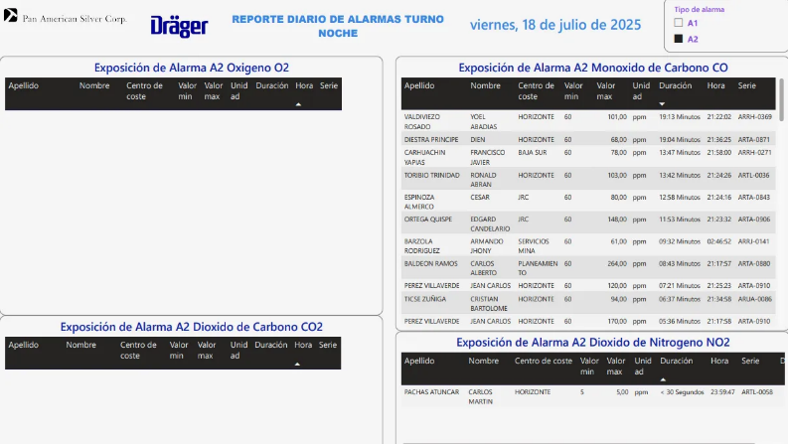
Figura 2. Resultado dashboardas diarios por turno.

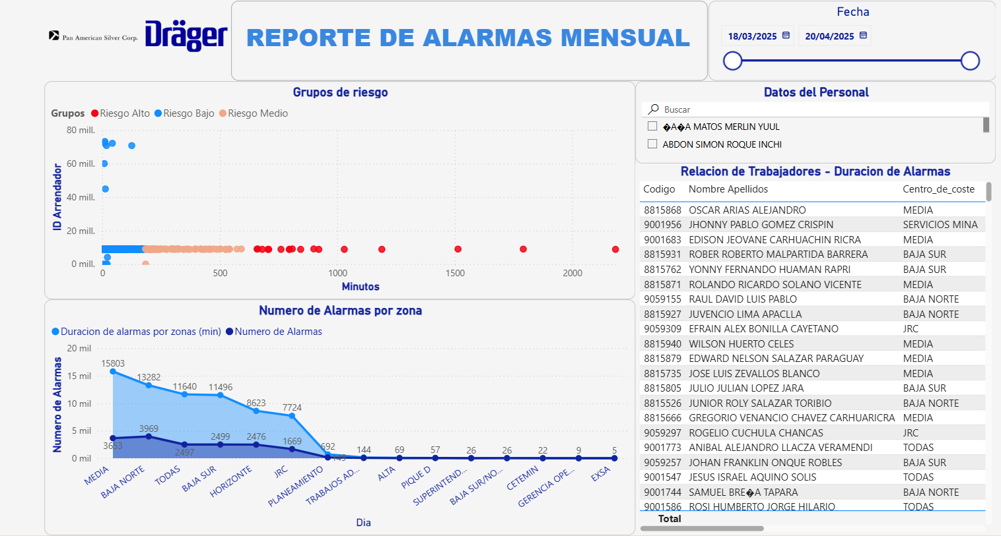

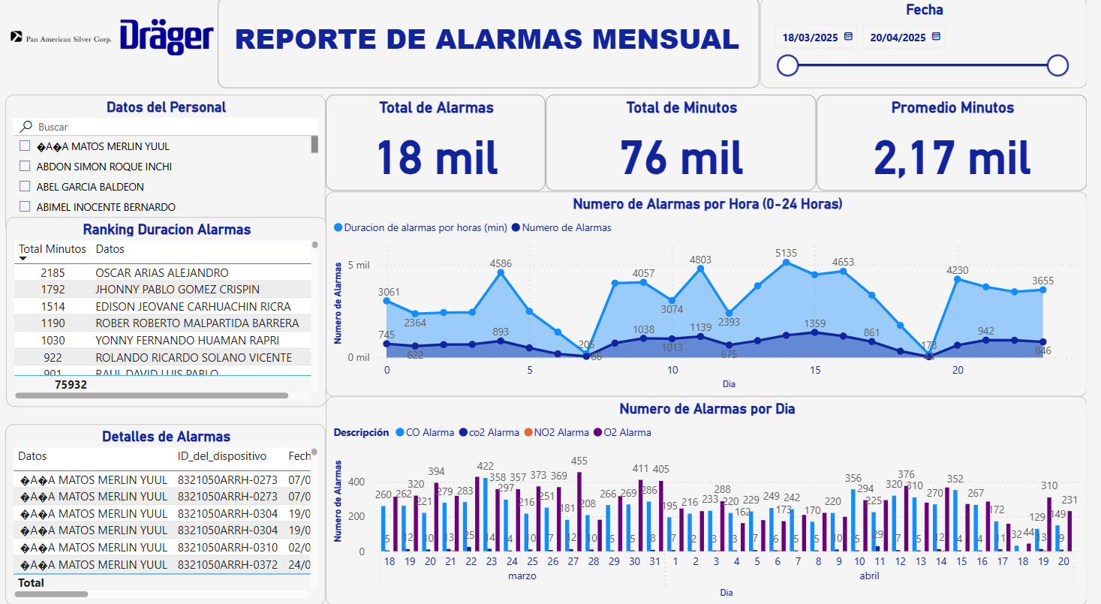
Figura 3. Resultado dashboardas consolidado mensual (Segregación de personal en 03 grupos).

9. Videos

https://drive.google.com/file/d/1748u1MjgdIYZTEejbUZgEqZOjXqGhzWx/view?usp=sharing

CARLOS ESTEBAN MAMANI HUISA
Breve reseña profesional
Bachiller Ing. Electronica apasionado por las soluciones de interconexión, integración e interoperabilidad de equipos de soporte vida y seguridad minera. Mi experiencia se centra en la instalación y operatividad de equipos de soporte de vida y seguridad minera en Dräger Peru S.A.C.

Sus responsabilidades incluyen:

Instalación/operatividad de equipos: Me encargo de implementar y configurar equipos de soporte de vida y seguridad minera para garantizar su correcto funcionamiento.

Soluciones digitales: He liderado la creación de un laboratorio de network dedicado a equipos de soporte de vida. Esto implica la creación de máquinas virtuales, la gestión de dispositivos como routers, repetidores y switches, y la instalación de software para Gateway. Logré implementar mejoras significativas, incluyendo la creación de informes interactivos automáticos de las alarmas de los equipos de detección de gas (Xam-2800 / Xam-5800) en PowerBI Cloud, Power Automate. Desarrollé scripts en Python para automatizar tareas repetitivas dentro de la operación, mejorando significativamente la eficiencia.

Relación con los clientes: Mi objetivo es establecer y mantener una relación sólida con nuestros clientes a lo largo de todo el proceso de entrega. Busco ofrecer un servicio de alta calidad y monitorear el desarrollo continuo en colaboración con ellos.

Miguel Angel Achata Yglesias
Breve reseña profesional
Ingeniero de Minas, experiencia de 18 años en las operaciones minero- metalúrgicas y actividades conexas; me han permitido adquirir conocimientos y habilidades para gestionar los sistemas integrados de gestión de seguridad y salud ocupacional (SO). Así mismo manejo de procesos de auditaría y regulaciones legales en seguridad minera, mis cualidades incluyen habilidades en los campos del pensamiento estratégico, negociación y soluciones creativas orientados a la prevención de riesgos.

AUTORIZACIÓN DE PARTICIPACIÓN

Yo Carlos Esteban Mamani Huisa , Field Service Enginner , Draeger Peru SAC ; autorizo que el trabajo
titulado “Sistema integrado de monitoreo para la gestión preventiva de riesgos por exposición a gases en operaciones mineras” presentado por el autor Carlos Esteban Mamani Huisa y coautores Miguel Angel Achata Yglesias sea presentado en el concurso del Premio Nacional de Minería del evento PERUMIN 37 Convención Minera en las fechas del 22 al 26 de setiembre del 2025 en la ciudad de Arequipa.

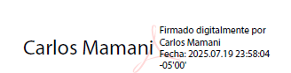
___________
Firma
DNI/Pasaporte 70474411
Fecha 19/07/2025

Nota:
Esta autorización se entrega solo en el caso de que el participante se presente de manera independiente y
el trabajo implique el desarrollo en el marco de una empresa o institución. La indicada autorización deberá
ser entregada en hoja membretada.

